TRƯỜNG ĐẠI HỌC XÂY DỰNG HÀ NỘI

**KHOA CÔNG NGHỆ THÔNG TIN**

----- 🙡 🕮 🙣 -----

**MÔ TẢ BÀI TOÁN**

**Form No.2/CRS/Ver 1.0**

***Đề tài:* Xây dựng ứng dụng quản lý kho hàng**

Giảng viên: **Nguyễn Hồng Hạnh**

Nhóm sinh viên thực hiện: 04

|  |  |  |
| --- | --- | --- |
| STT | Họ và tên | MSSV |
| 1 | Nguyễn Duy Anh | 6765 |
| 2 | Lương Tuấn Minh | 4000265 |
| 3 | Nguyễn Đức Thành | 1546865 |
| 4 | Nguyễn Duy Anh | 6665 |
| 5 | Mai Ngọc Đoàn | 1509765 |

**Hà Nội, năm 2022**

Mục Lục

**I.** **Mô tả yêu cầu hệ thống** 3

1 Quy trình nhập hàng với nhà cung cấp: 3

2 Quy trình nhập hàng vào kho: 3

3 Quy trình xuất kho: 3

4 Quy trình kiểm kho: 3

**II.** **Sơ đồ BPMN** 4

1 Quy trình nhập hàng 4

2 Quy trình xuất hàng 5

3 Quy trình kiểm hàng trong kho 6

1. **Mô tả yêu cầu hệ thống**

## 1 Quy trình nhập hàng với nhà cung cấp:

* Người quản lý gửi danh sách các mặt hàng cần nhập đến nhà cung cấp. Nhà cung cấp nhận được yêu cầu thì giao hàng tới.
* Người quản lý kiểm tra hàng hóa, nếu hàng mang tới đúng với yêu cầu và đảm bảo chất lượng thì lập phiếu nhập hàng.
* Hai bên xác nhận nhập hàng vào phiếu

## 2 Quy trình nhập hàng vào kho:

* Người quản lý (cùng nhân viên trong kho) kiểm tra và lưu thông tin mỗi mặt hàng vào trong hệ thống. Nếu trong quá trình lưu kho có sản phẩm nào bị lỗi thì tiến hành gom lại và lập phiếu trả hàng về cho nhà cung cấp.

## 3 Quy trình xuất kho:

* Người quản lý nhận yêu cầu xuất một số mặt hàng -> kiểm tra thông tin trong kho có sản phẩm đó hay không, nếu có thì tiến hành lấy hàng và lập phiếu nhập hàng, nếu không còn thì có thể tiến hành nhập thêm hàng hoặc bỏ qua, thông báo hết hàng trong kho.

## 4 Quy trình kiểm kho:

* Mỗi cuối tháng hoặc cần kiểm soát số lượng hàng còn lại trong kho thì người quản lý tiến hành kiểm kho hàng. Dựa theo tiêu chí của doanh nghiệp về việc đảm bảo chất lượng sản phẩm, người quản lý kiểm định mỗi loại hàng hóa theo tiêu chí đó. Nếu không đảm bảo chất lượng (hết hạn, méo, móp, lỗi…) thì tiến hành tách những sản phẩm đó ra và báo cáo lên cấp trên yêu cầu loại bỏ các món hàng không đạt tiêu chuẩn (phần này là hay lỗ đây này)
* Lập báo cáo các sản phẩm tồn kho, phiếu dự kiến (gợi ý) các món hàng cần nhập thêm vào kho hàng lên cấp trên…

1. **Sơ đồ BPMN**

## 1 Quy trình nhập hàng

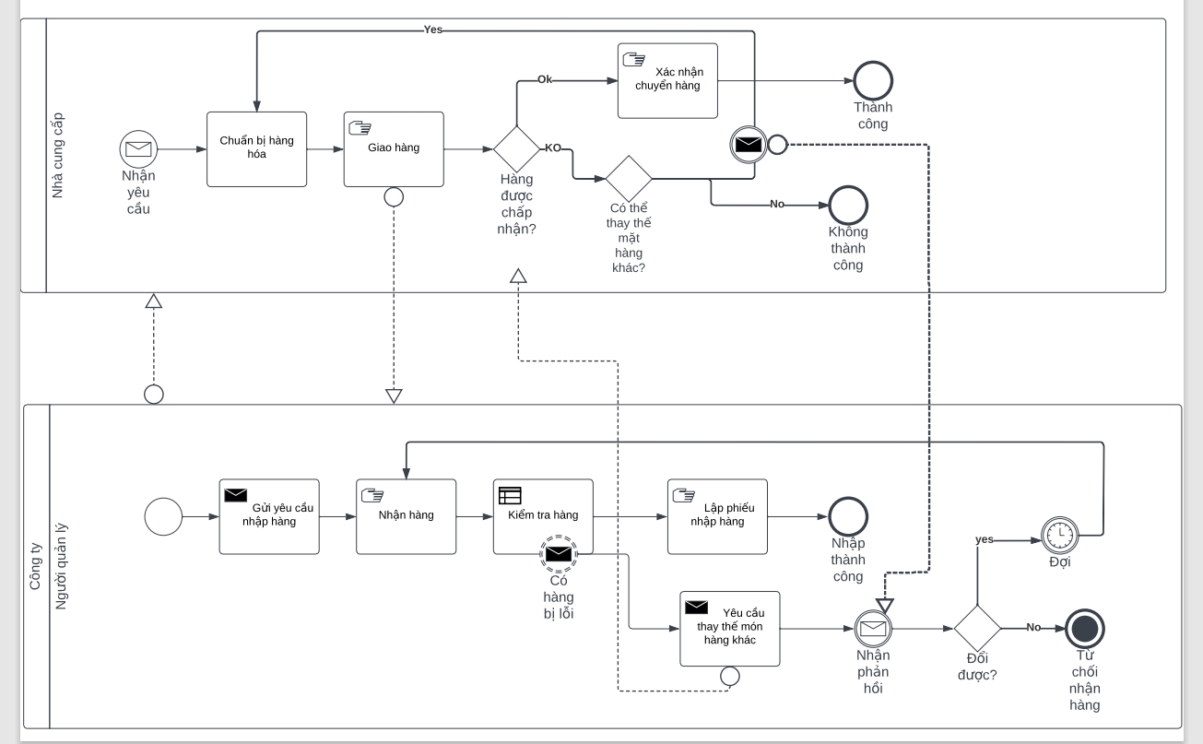

*BPMN NHẬP HÀNG*

## 2 Quy trình xuất hàng

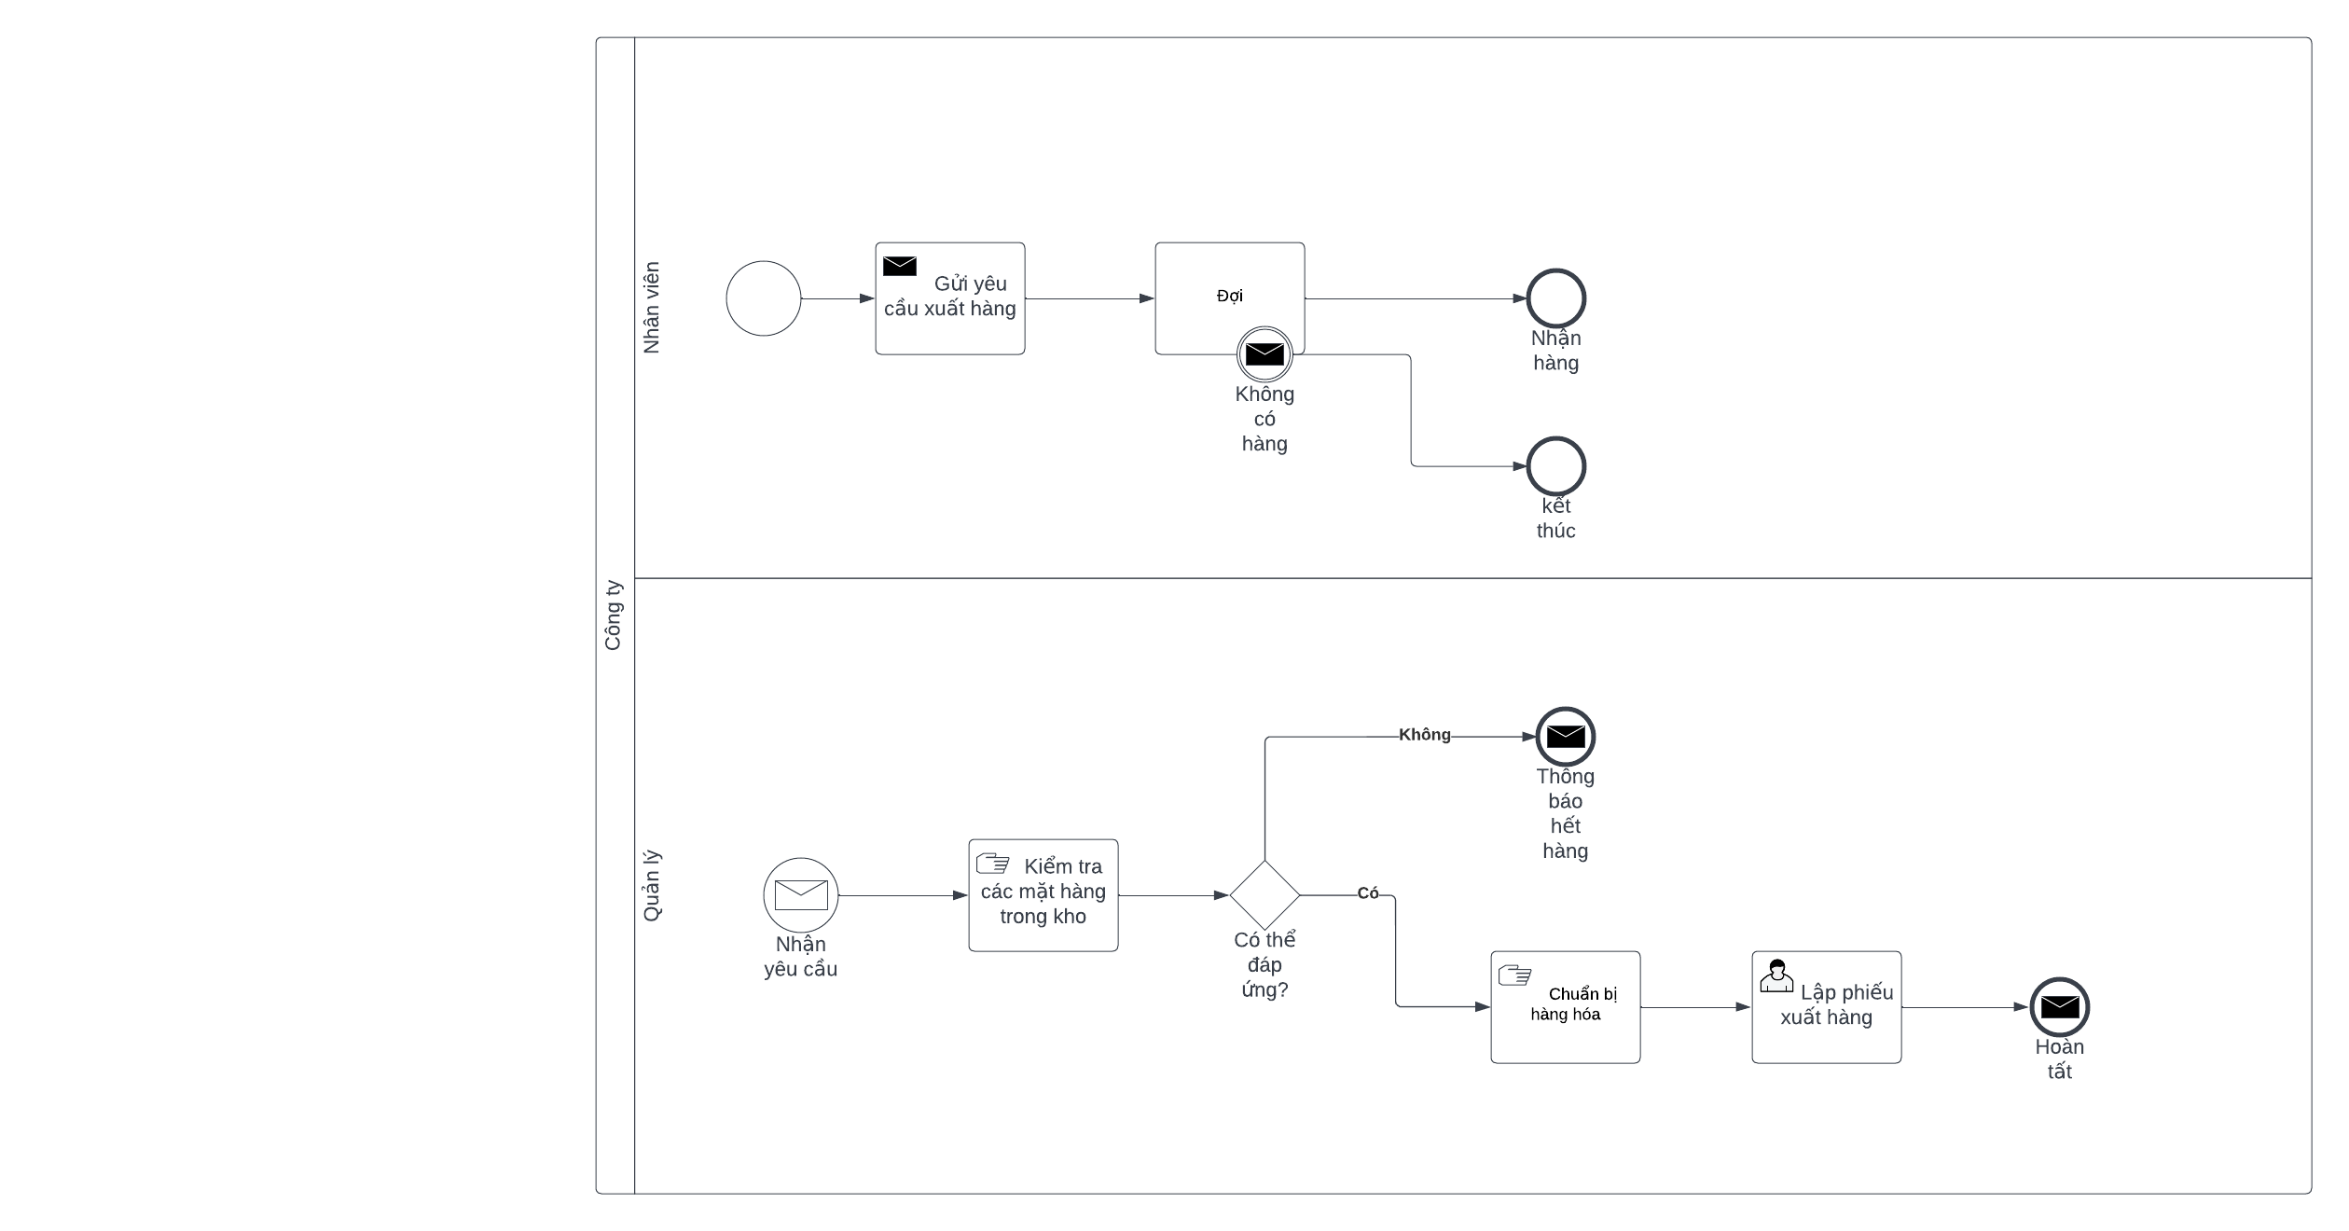

## 3 Quy trình kiểm hàng trong kho

